
TỔNG CÔNG TY TRUYỀN HÌNH CÁP VIỆT NAM
TRUNG TÂM CÔNG NGHỆ THÔNG TIN

HƯỚNG DẪN SỬ DỤNG
HỆ THỐNG QUẢN LÝ
YÊU CẦU BẢO HÀNH

ĐỐI TƯỢNG SỬ DỤNG: - THÔNG TIN CHI NHÁNH
- KỸ THUẬT VIÊN

LƯU HÀNH NỘI BỘ
HÀ NỘI 06/2016
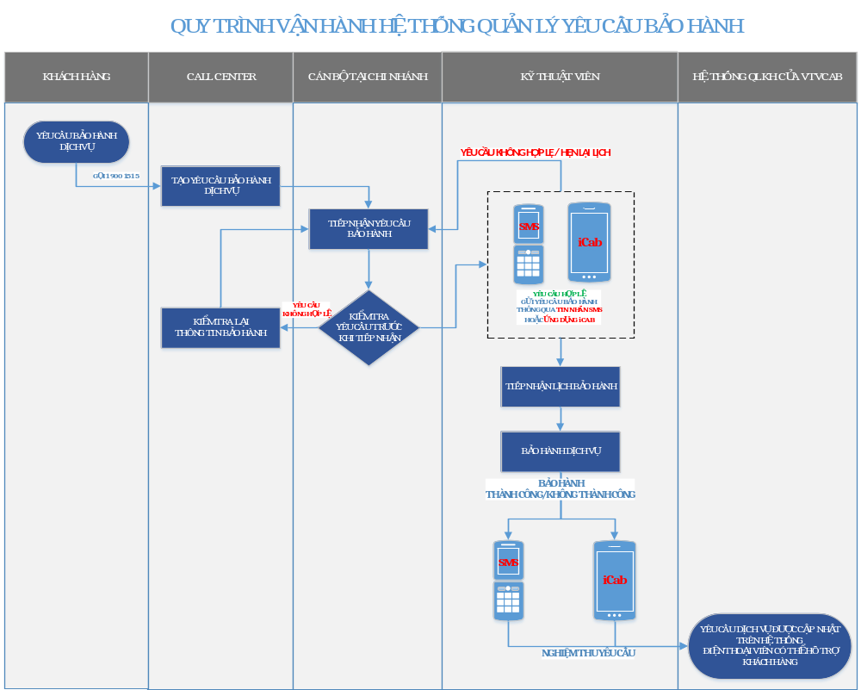Hình . Quy trình vận hành hệ thống quản lý yêu cầu bảo hành

QUY TRÌNH VẬN HÀNH
+ Các đối tượng chính tham gia vào quy trình:
- CallCenter (CRM)
  - Tạo yêu cầu bảo hành
- Cán bộ thông tin (Hệ thống điều phối yêu cầu)
  - Tiếp nhận yêu cầu bảo hành
  - Điều phối các yêu cầu hành cho KTV
- Kỹ Thuật Viên (SMS/ICAB)
  - Tiếp nhận yêu cầu bảo hành từ CN
  - Chuyển lại yêu cầu cho Thông tin CN/KTV khác
  - Nghiệm thu yêu cầu
+ Hệ thống chính sử dụng trong quá trình vận hành
- CRM
- Hệ thống điều phối yêu cầu
- SMS
- ICAB

CHỨC NĂNG CHÍNH

THÔNG TIN CHUNG
+ Tên ứng dụng: iCab (intelligent Cab)
+ Logo ứng dụng

+ Đối tượng sử dụng:
- Kỹ thuật viên lắp đặt, bảo hành dịch vụ của VTVcab
- Đội ngũ phát triển khách hàng
+ Mục đích sử dụng:
- Cung cấp các tính năng phục vụ KTV tiếp nhận và nghiệm thu các yêu cầu lắp đặt, bảo hành dịch vụ của VTVcab
- Tra cứu thông tin khách hàng và dịch vụ của KH
+ Yêu cầu phần cứng:
- Hệ điều hành IOS từ phiên bản 8 trở lên
- Hệ điều hành Android từ phiên bản 4.1 trở lên
- Kết nối 3G/Wifi với tốc độ khoảng 7.2 Mbps/1.5Mbps (Down/Up)

+ Cài đặt ứng dụng:
- Ứng dụng được cài đặt Miễn phí trên 2 hệ điều hành Android và IOS
- Truy cập AppStore và tìm kiếm theo từ khóa “iCab”
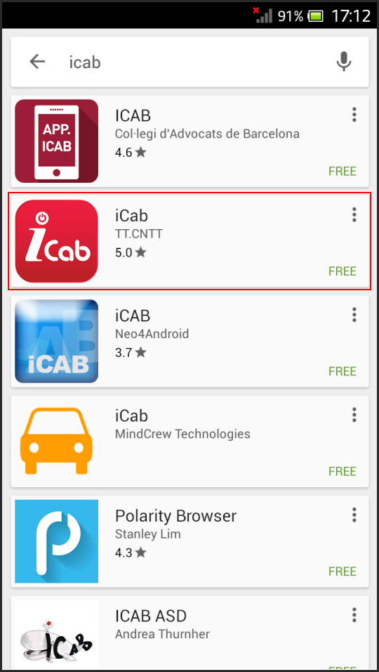
Hình . Giao diện tìm kiếm ứng dụng iCab trên AppStore
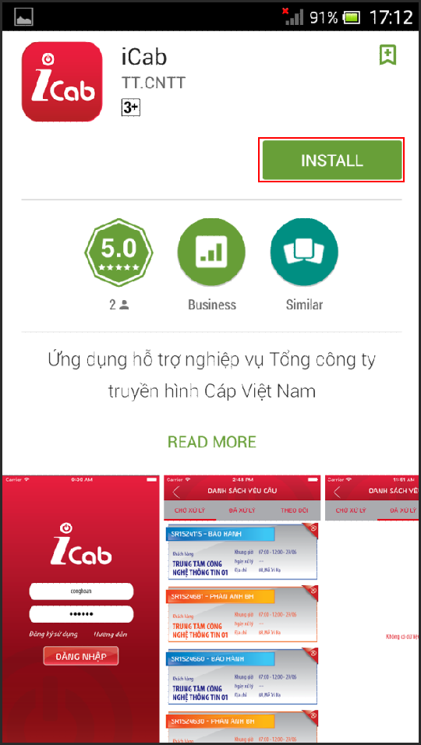
Hình . Cài đặt ứng dụng iCab trên AppStore

CÁC CHỨC NĂNG TRÊN ICAB

QUẢN LÝ YÊU CẦU BẢO HÀNH
- YÊU CẦU CHỜ XỬ LÝ
Với iCab thì KTV có thể quản lý được những yêu cầu bảo hành/phản ánh bảo hành và trạng thái của yêu cầu đang được phân công cho mình, việc này là không thể khi KTV tiếp nhận yêu cầu thông qua tin nhắn điện thoại.
Giao diện thể hiện danh sách các yêu cầu đang ở trạng thái chờ xử lý cho phép KTV xem được các thông tin cơ bản như: Loại yêu cầu bảo hành hay phản ánh, Tên khách hàng, loại KH VIP1, VIP2, VIP3, khung giờ và địa chỉ bảo hành. Các thông tin này giúp cho KTV sắp xếp hợp lý lịch bảo hành của mình và chất lượng bảo hành dịch vụ sẽ được nâng lên rất nhiều.
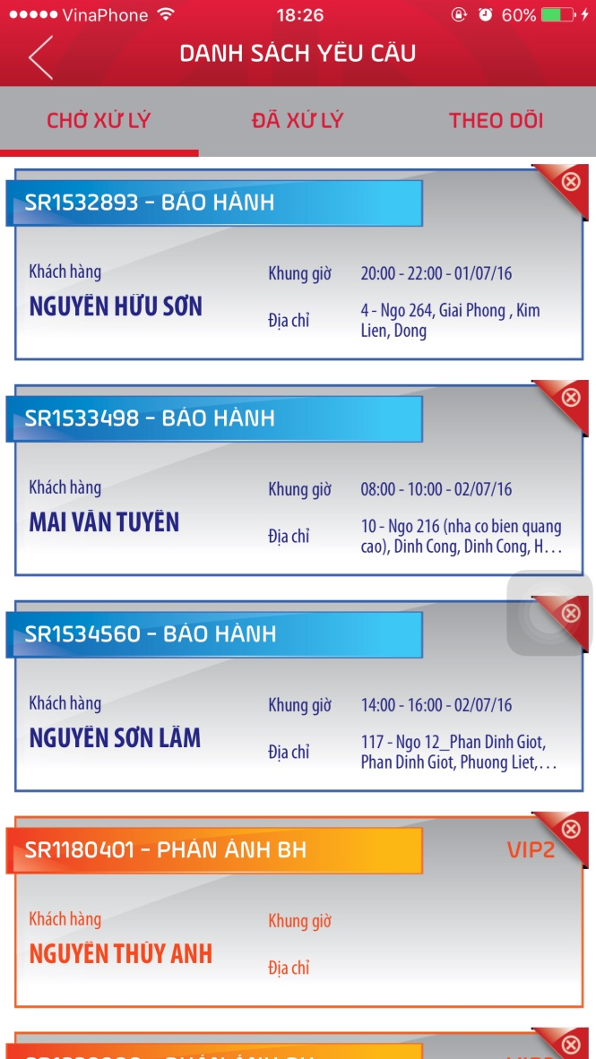
Hình . Danh sách các yêu cầu đang ở trạng thái “Chờ xử lý”
Để tiến hành xử lý 1 yêu cầu đang ở trạng thái “Chờ xử lý” thì KTV cần chọn yêu cầu đó xác định xem mình cần “Nghiệm thu” yêu cầu hay “Chuyển việc” cho một KTV khác. Nếu là nghiệm thu yêu cầu mà mình bảo hành thì thực hiện theo các bước sau:
- NGHIỆM THU
  - Chọn tab “Nghiệm thu” trên giao diện iCab
  - Chọn mã phản hồi tương ứng với kết quả bảo hành dịch vụ
Chú ý:
+ Nếu KTV chọn mã phản hồi “Thành Công” thì yêu cầu sẽ được đóng trên CRM còn chọn “Không thành công” thì yêu cầu sẽ vẫn tồn tại trên CRM với trạng thái “Đang xử lý”
+ Trong giao diện “Nghiệm thu” yêu cầu thì KTV có thể gọi điện cho KTV nếu cần thiết
+ Việc chỉ phải chọn mã phản hồi trong danh sách thay vì phải nhớ sẽ giúp giảm thiểu việc nhắn nhầm mã lỗi khi nghiệm thu yêu cầu
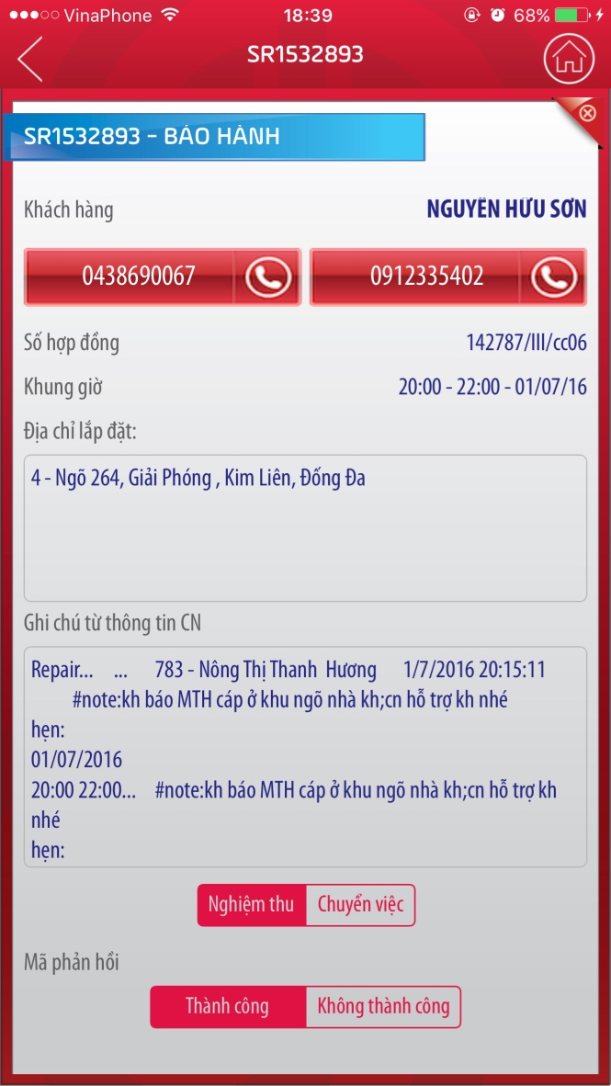
Hinh . Chi tiết thông tin yêu cầu bảo hành và chức năng nghiệm thu
- CHUYỂN VIỆC
Chức năng chuyển việc là một chức năng mới trong việc quản lý yêu cầu bảo hành của KTV, chức năng này cho phép KTV có thể chuyển yêu cầu hiện tại của mình cho một KTV khác cùng đội. Trong một số trường hợp KTV không thể thực hiện được yêu cầu đang được phân công cho mình (VD: Ốm, gặp sự cố tại khu vực đang bảo hành không thể tiến hành bảo hành được khu vực khác, ...) thì KTV hoàn toàn có thể phối hợp với KTV trong cùng đội để sử dụng chức năng này.
Cách thực hiện như sau: Trong giao diện chi tiết thông tin yêu cầu bảo hành KTV chọn tab “Chuyển việc” và tiến hành chọn KTV cần chuyển. Nếu một yêu cầu được chuyển cho KTV khác thì thông tin sẽ được hiển thị trong Tab “Theo dõi” yêu cầu
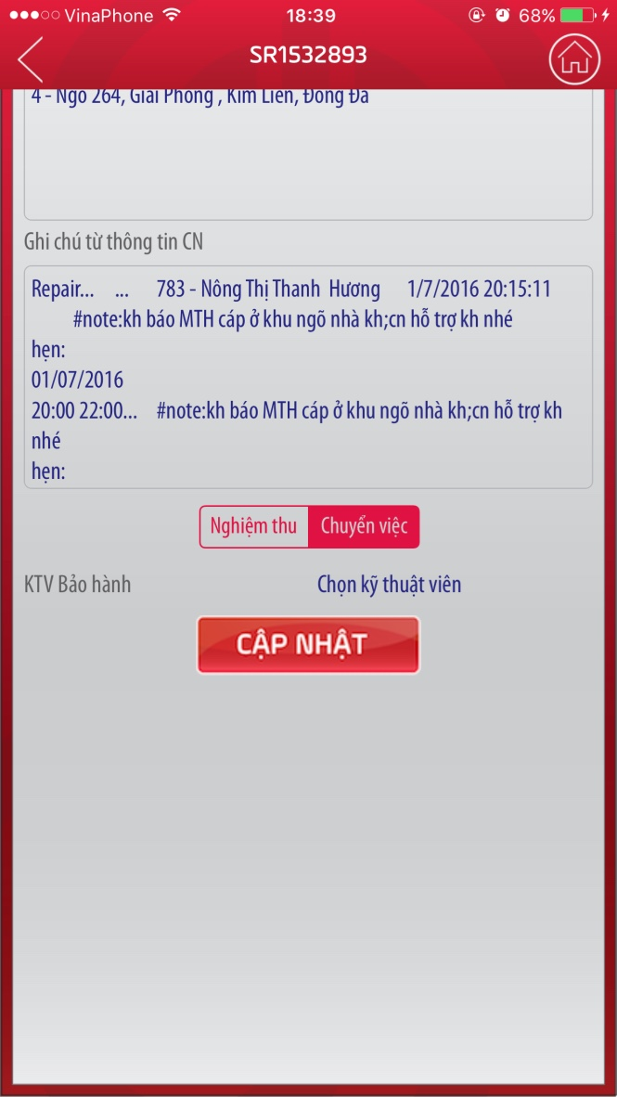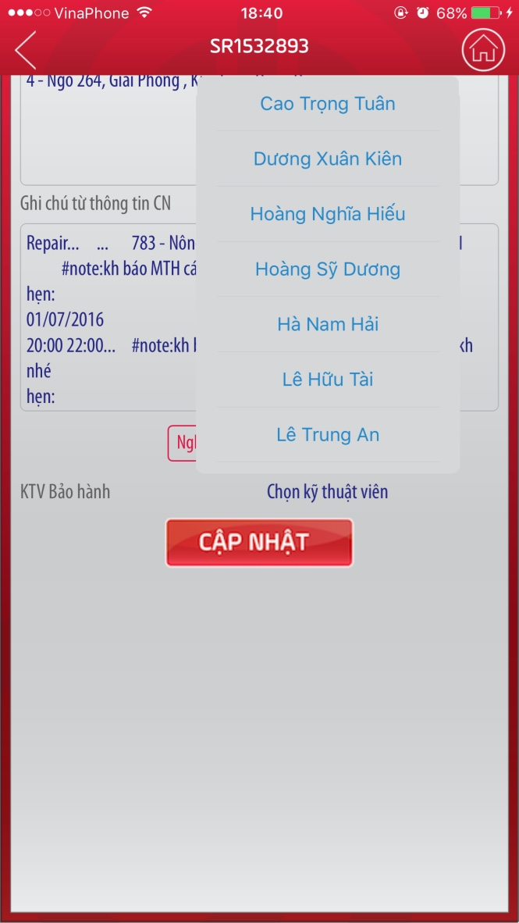
Hình . Chức năng “Chuyển việc”
- YÊU CẦU ĐÃ XỬ LÝ
Tất cả các yêu cầu đã được KTV nghiệm thu thành công sẽ được hiển thị trong Tab “Đã xử lý” với đầy đủ các thông tin để KTV tra cứu:
- Thời gian nghiệm thu yêu cầu
- Kỹ Thuật Viên bảo hành
- Mã phản hồi
- Ghi chú của KTV phản hồi
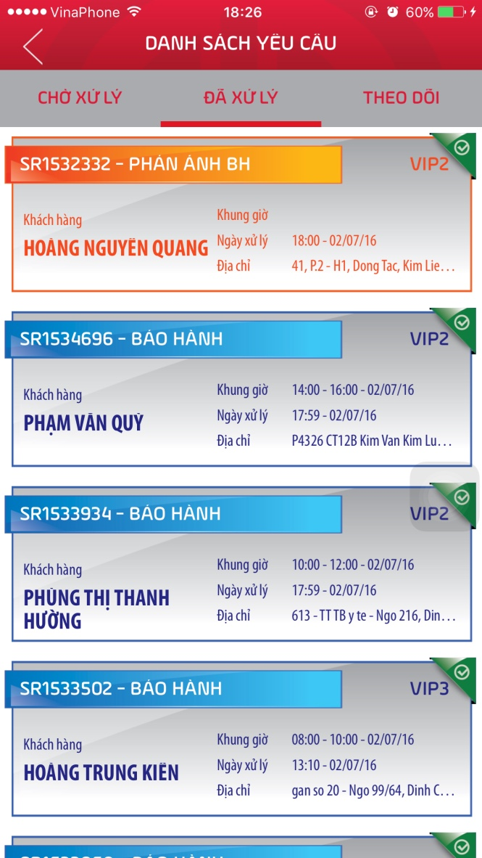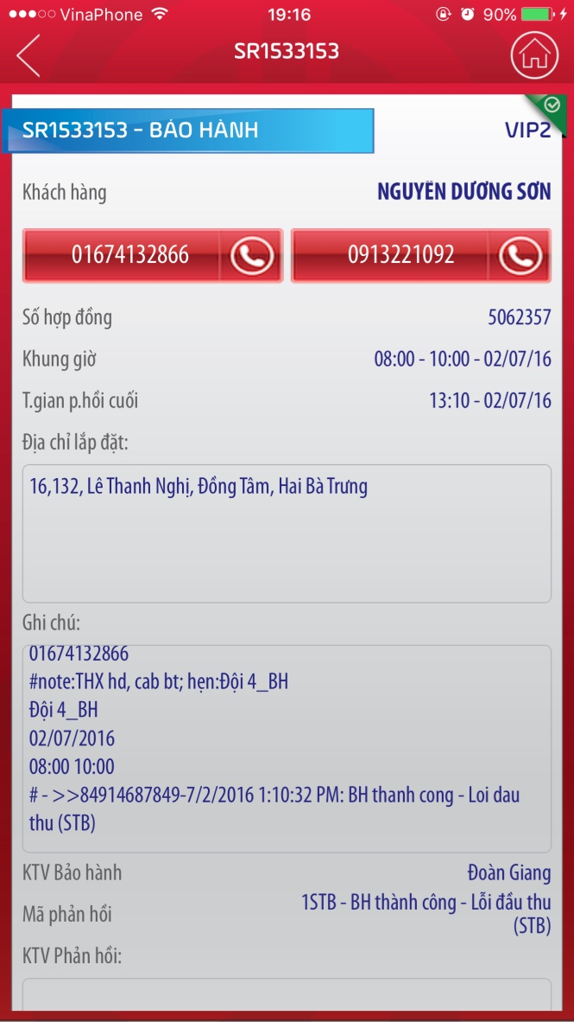
- THEO DÕI YÊU CẦU
Tab cuối cùng trong phần “Danh sách yêu cầu” là tab “Theo dõi” – hiển thị toàn bộ những yêu cầu đã xử ly hoặc chưa xử lý đã được KTV chuyển việc cho các KTV khác cùng đội. Những yêu cầu chưa xử lý mà quá khung giờ cho phép thì KTV giao việc có thể nhắc việc cho KTV được giao việc để đảm bảm chất lượng dịch vụ VTVcab.

